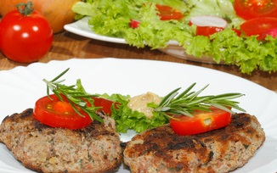
Hör – Sprachzentrum

Speiseplan vom 20.04.26 bis 24.04.26

 | Montag | Dienstag | Mittwoch | Donnerstag | Freitag
Mittag-  essen | Putengeschnetzeltes curry^{1,a,a1,f,g,i,j}  Kräuterreis  Spargel-Rahmgemüse^{a,a1,g}  Salat ^{1,4,j,g} | Sauerkraut-Schupfnudelpfanne^{a,a1,c}  Salat ^{1,4,j,g} | Gnocchi   Tomaten-Basilikumsugo  Hartkäse gerieben^{1,2,g} Blattsalat Bio  Sahnedressing^{1,g} | Schinkenpizza (Pute)^{a,a1,g} Blattsalat Bio  Salatsoße^{1,j} | Fleischkäse (Schwein) ^{1,2,3,i,j}  Gemüsesticks  Ketschup¹  Wecken
Vege-  tarisch | Gemüsebällchen  ^{a,a1,f}  Kräuterreis  Spargel-Rahmgemüse^{a,a1,g} |  |  | Gemüsepizza ^{3,a,a1,g} Blattsalat Bio  Salatsoße^{1,j} | Grillkäse^{g}  Gemüsesticks  Wecken
Moslem |  |  |  |  | Fleischkäse Pute ^{1,2,3i,j}  Gemüsesticks  Ketschup¹  Wecken
Dessert | Vanillejoghurt^{g} | Haselnusspudding^{g} | Erdbeerjoghurt^{g} | Obst | Obst
Unsere Mahlzeiten und Getränke enthalten teilweise Zusatzstoffe sowie Allergene Stoffe und deren Spuren (siehe separates Info-Blatt zu Allergenen) Unsere Blattsalate sind Bio aus der Rotach-Gärtnerei DE-ÖKO-006
= 

